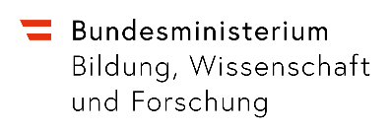
BESTÄTIGUNG

Name
hat folgende Seminare absolviert

 | BMBWF-Schulungsprogramm  Individuelle Lernbegleitung | Absolvierung der 3-teiligen Seminarreihe | Anrechnung (vergleichbare Lehrgänge/Seminare)
SE 1 | EINFÜHRUNG IN DIE LERNBEGLEITUNG |  | ------
SE 2 | WIE LERNEN GELINGT
2.1 | Lernen und Gehirn
2.2 | Lernmanagement
2.3 | Persönlichkeitsmanagement
SE 3 | PROFESSIONELLE PROZESSBEGLEITUNG
3.1 | Lösungs- und ressourcenorientierte Techniken der Gesprächsführung
3.2 | Systemisches Begleiten und Beraten
3.3 | Abschluss der Prozessbegleitung

Ort, am Klicken Sie hier, um ein Datum einzugeben.

_______________________ ________________________
Rundsiegel

Dieser BESTÄTIGUNG werden entweder die PH-Teilnahmebestätigungen über die ILB-Seminare oder im Falle einer Anrechnung sonstige Teilnahmebestätigungen beigelegt.

